|  |
| --- |
| **Paradigmas de programación**  **Manual de usuario** |
|  |
| **Andrés Muñoz Bravo**  **19.646.487-5** |

|  |  |
| --- | --- |
|  | Profesor: |
|  | Roberto Gonzales Ibañez |
|  |  |
|  |  |
|  |  |

|  |  |  |
| --- | --- | --- |
|  | Santiago - Chile |  |
|  | 2016 |  |

Tabla de Contenidos

Tabla de Contenidos I

Índice de Figuras I

Índice de Tablas I

CAPÍTULO 1. Introducción 3

CAPÍTULO 2. Compilacion y ejecucion 4

1.1.1 Compilar y ejecutar en Windows: 4

1.1.2 Compilar y ejecutar en Linux: 6

CAPÍTULO 3. Funcionalidades 7

CAPÍTULO 4. Exitos y fallos 8

Índice de Figuras

Ilustración 1: Abrir consola windows 4

Ilustración 2:Consola windows 5

Ilustración 3: Compilar en windows 5

Ilustración 4: Ejecutar en windows 6

Ilustración 5: Crear tablero 8

Ilustración 6: Guardar tablero 8

Ilustración 7: Atacar 9

Ilustración 8: Falla cargar tablero 9

Ilustración 9: Atacar exitoso 10

Ilustración 10:Visualizar el tablero 10

# Introducción

Este juego fue desarrollado en lenguaje de programación “C” haciendo uso del paradigma de programación imperativo procedural. Este es un extracto del juego en el cual se puede utilizar algunas funcionalidades que me mencionaran en los próximos capítulos.

# Compilacion y ejecucion

Hay que tener en claro los siguientes comandos, que son útiles dentro de la consola de Windows y de Linux.

* “cd nombre_de_carpeta” para acceder a una carpeta que exista en la dirección actual
* “cd..” para volver una carpeta atras.
* “dir” para mostrar todos los archivos y carpetas existentes en la dirección actual.

### Compilar y ejecutar en Windows:

1. Abrir la consola: Presionar las teclas Windows+r e ingresar cmd, luego presionar en aceptar.

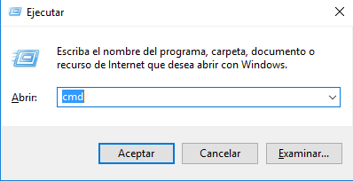

Ilustración : Abrir consola windows

1. Buscar la carpeta contenedora de los archivos: Se utiliza el comando cd seguido de la ruta de la carpeta en la que se encuentran los archivos.

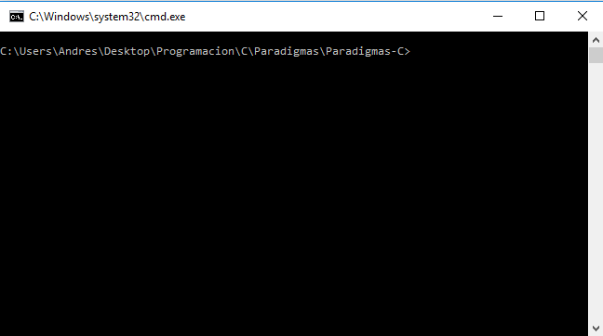

Ilustración :Consola windows

1. Compilar los archivos: Se utiliza el comando “mingw32-make”.

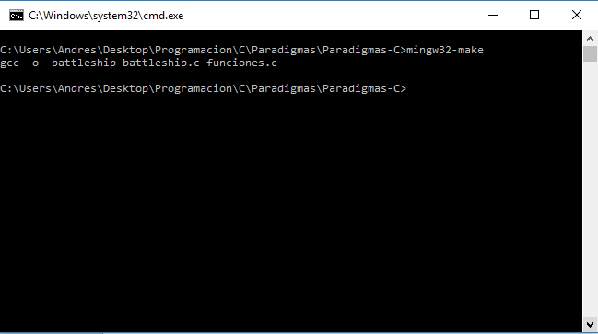

Ilustración : Compilar en windows

1. Ejecutar el programa: Se ingresa en la consola “battleship” o doble click en el ejecutable creado al momento de compilar. 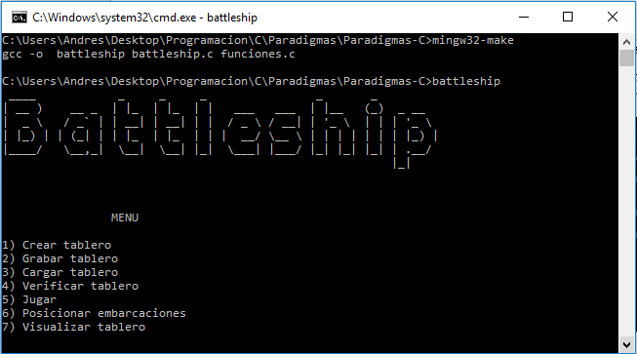

Ilustración : Ejecutar en windows

### Compilar y ejecutar en Linux:

Se siguen prácticamente los mismos pasos que en Windows.

1. Abrir la consola: Abrir la consola o terminal desde el inicio.
2. Buscar la carpeta contenedora de los archivos: Se utiliza el comando cd seguido de la ruta de la carpeta en la que se encuentran los archivos.
3. Compilar los archivos: Se utiliza el comando “make”.
4. Ejecutar el programa: Se ingresa en la consola “./battleship”. Tener cuidado en este paso ya que no sirve solo poner “programa” como en el caso de Windows. Es necesario poner “./” antes del ejecutable.

# Funcionalidades

Dentro del programa se puede hacer las siguientes acciones:

1. Crear tablero: Sirve para crear un tablero en donde se podrá jugar, esta funcionalidad pide que se ingrese la cantidad de cada tipo de barco a poner aleatoriamente, además pide las dimensiones del tablero.
2. Grabar tablero: Graba el tablero creado previamente o el que este en memoria, se muestra por pantalla el id generado para después cargar el tablero en el futuro.
3. Cargar tablero: Carga un tablero, es necesario ingresar el id del tablero.
4. Verificar tablero: Funcionalidad que muestra por pantalla si es tablero cumple con las condiciones para ser ocupado.
5. Atacar: Funcionalidad con la cual se puede efectuar un disparo al enemigo. Cabe recalcar que esta funcionalidad es solo de muestra.
6. Posicionar embarcaciones: Funcionalidad que pide el tipo de barco, orientación y posición del barco que se quiere posicionar en el tablero.
7. Visualizar tablero: Al elegir esta funcionalidad se puede elegir si se quiere mostrar los baros enemigos, o en caso contrario que se muestre solo el tablero escondiendo dichos barcos.

# Exitos y fallos

En la siguiente imagen se muestra como se crea un tablero exitosamente:

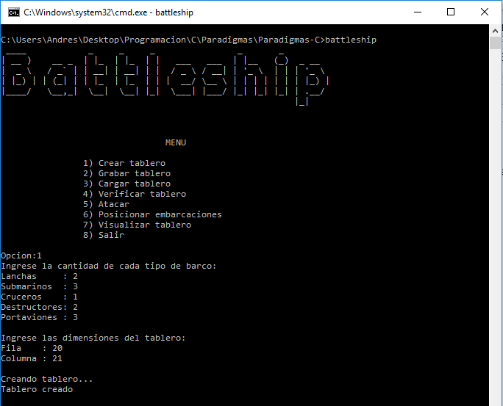

Ilustración : Crear tablero

Guardando un tablero exitosamente:

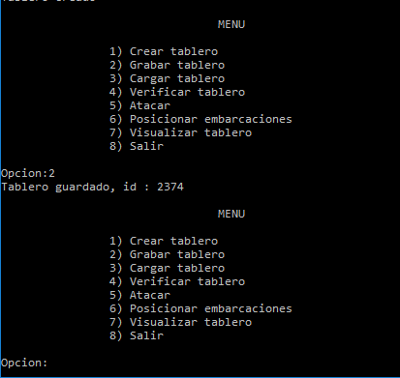

Ilustración : Guardar tablero

Ataque exitoso:

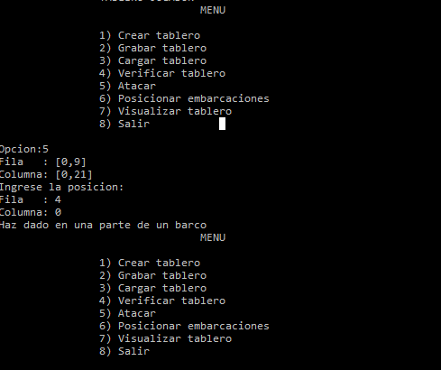

Ilustración : Atacar

Cargar un tablero fallidamente:

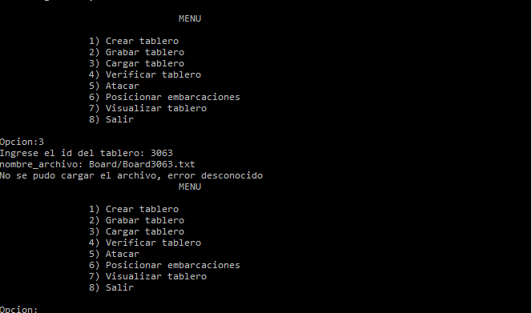

Ilustración : Falla cargar tablero

Fallar ataque y destruir un barco

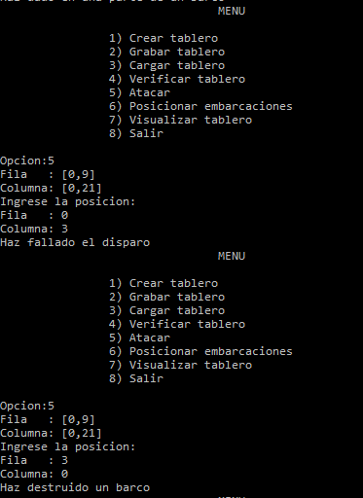

Ilustración : Atacar exitoso

Visualizar el tablero exitosamente:

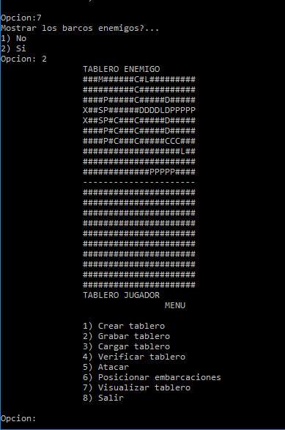

Ilustración :Visualizar el tablero